

FACULTAD DE TECNOLOGÍA INFORMÁTICA
INGENIERIA DE SOFTWARE

Alumno: Franco Tomas Fazzari
Localización: Castelar
Docente: Julián Rodriguez Escobedo
Turno: Noche
Año de cursada: 2026
Comisión: 3A

2°ENTREGA

Indice
T01 Arquitectura base 3
Objetivo 3
Descripción detallada 4
Diagrama de clases 6
DER 7
Diagrama de componentes 7
T02.Gestión de Log in / Log out 8
Objetivo 8
Descripción detallada 8
Diagrama de caso de uso Login 9
Diagrama de secuencia Login 11
Diagrama de caso de uso Logout 11
Diagrama de secuencia Logout 12
T03.Gestión de Encriptado 13
Objetivo 13
Descripción detallada 13
Diagrama de caso de uso gestión de usuarios 14
Diagrama de secuencia de gestión de usuarios 16
T04.Gestión de Perfiles de usuarios 17
Objetivo 17
Descripción detallada 17
Diagrama de clases 18
Diagrama de caso de uso 19
Diagrama de secuencia 21
DER 22
T05.Gestión de multiples idiomas 22
Objetivo 22
Descripción detallada 23
Diagrama de clases 24
Diagrama de caso de uso 25
Diagrama de secuencia 27
DER 28

T01. Arquitectura Base

Objetivo
Definir, documentar e implementar la arquitectura base del sistema de informacion de la Agencia de Quiniela, estableciendo una estructura de cuatro capas que garantice la separacion de responsabilidades, la cohesion, el bajo acoplamiento y la reutilizacion de componentes. Esta arquitectura servira como fundamento para el desarrollo de todas las funcionalidades del sistema.

Descripcion detallada
El sistema se organiza en cuatro capas bien diferenciadas, cada una con una responsabilidad especifica:
Capa UI (User Interface)
Es la capa de presentacion del sistema. Contiene los formularios Windows Forms que interactuan directamente con el usuario. Implementa formularios de tipo MDI (Multiple Document Interface), lo que permite gestionar multiples ventanas dentro de una ventana principal. Esta capa solo se comunica con la capa BLL, nunca directamente con DAL ni BE.
- FormLogin: formulario de inicio de sesion con numero de terminal y contrasena.
- FormPrincipal: ventana MDI principal del sistema con menu de navegacion.
- FormUsuarios: formulario para la gestion (alta, baja, modificacion) de usuarios.
Capa BLL (Business Logic Layer)
Contiene toda la logica y las reglas de negocio del sistema. Es la capa intermediaria entre la UI y el acceso a datos. Aqui se realizan validaciones, se aplica el patron Singleton para la sesion, y se invoca el encriptado de contrasenas antes de persistirlas.
- UsuarioBLL: gestiona el login, logout y el ABMC de usuarios.
- SesionManager: implementa el patron Singleton para mantener el estado de la sesion activa.
- Encriptador: provee el metodo estatico de hash SHA-256 para proteger contrasenas.
Capa DAL (Data Access Layer)
Es responsable exclusivamente del acceso a la base de datos. Contiene las consultas SQL parametrizadas y las operaciones de lectura y escritura sobre las tablas del sistema. Nunca contiene logica de negocio.
- UsuarioDAL: implementa los metodos Insertar, Modificar, Eliminar y ObtenerPorTerminal sobre la tabla USUARIOS.
Capa BE (Business Entities)
Contiene las clases que representan las entidades del dominio. Son objetos de transferencia de datos (DTO) utilizados por todas las capas para intercambiar informacion. No contienen logica.
- Usuario: entidad con propiedades Id, NroTerminal, Clave, Nombre, Apellido, Perfil y Activo.
Esquema de persistencia
La capa DAL utiliza ADO.NET con SqlConnection y SqlCommand parametrizados para todas las operaciones sobre la base de datos SQL Server. Para consultas se utiliza SqlDataReader, y para altas, bajas y modificaciones se utiliza ExecuteNonQuery. Todas las conexiones se abren y cierran dentro de bloques using para garantizar la liberacion de recursos.
Mapa de navegacion
El flujo de navegacion del sistema es el siguiente:
- Al iniciar la aplicacion se presenta el FormLogin.
- Tras un login exitoso se abre el FormPrincipal (MDI).
- Desde el menu del FormPrincipal el administrador puede acceder al FormUsuarios.
- Al hacer logout se cierra el FormPrincipal y se vuelve al FormLogin.

Diagrama de clases

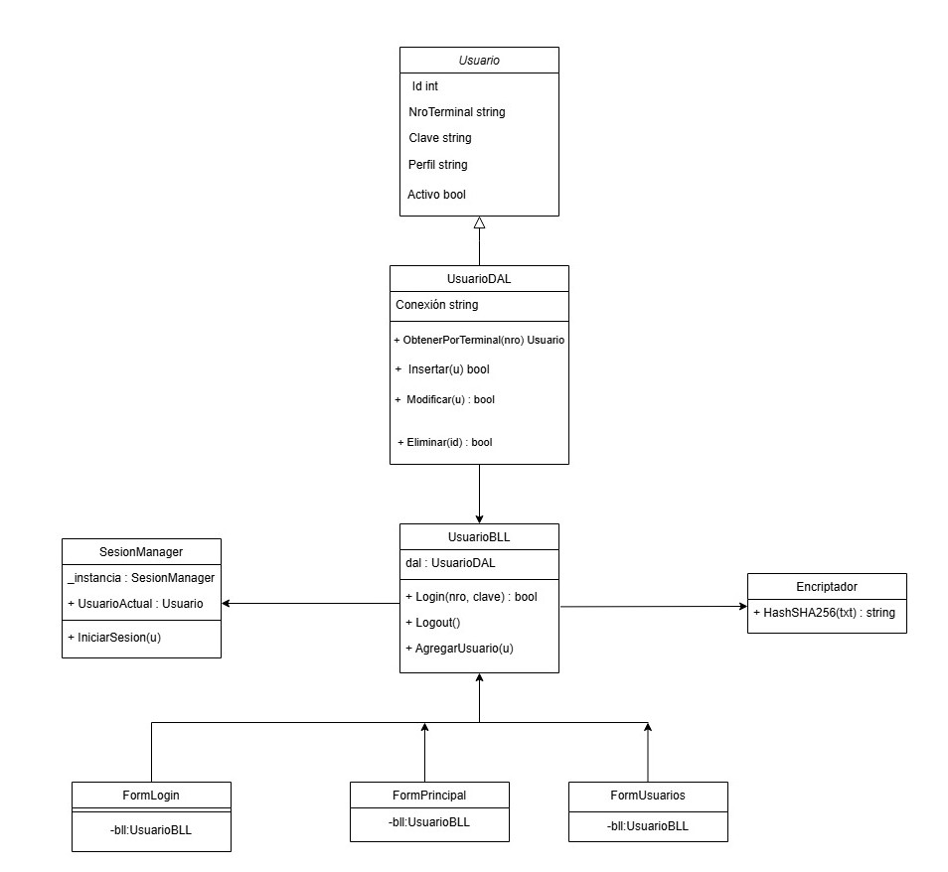

DER
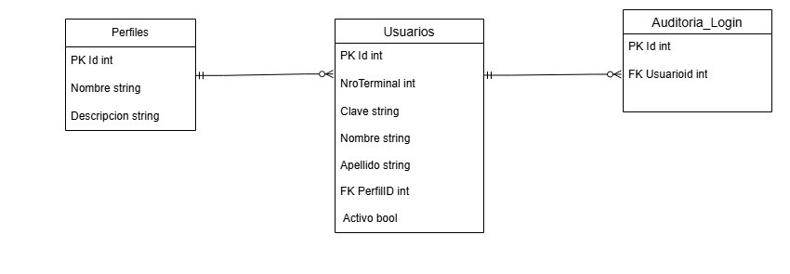
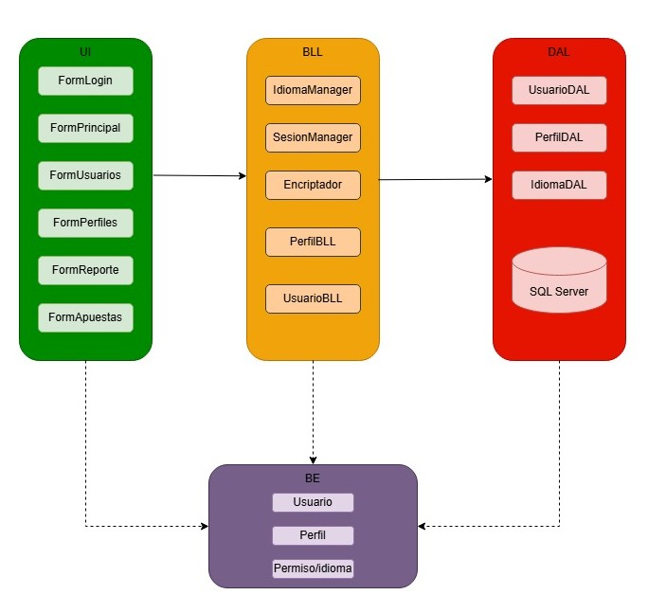

T02. Gestion de Log In / Log Out

Objetivo
Implementar el mecanismo de autenticacion y cierre de sesion del sistema, permitiendo verificar la identidad del usuario mediante su numero de terminal y contrasena. El sistema asigna el perfil correspondiente al usuario autenticado y gestiona el estado de la sesion mediante el patron de diseno Singleton, garantizando que solo exista una instancia activa de sesion en todo momento.

Descripcion detallada
Proceso de Log In
1. El usuario ingresa su numero de terminal y contrasena en el FormLogin.
2. La UI invoca el metodo Login(nroTerminal, clave) de UsuarioBLL.
3. La BLL solicita al Encriptador el hash SHA-256 de la contrasena ingresada.
4. La BLL consulta al DAL el usuario correspondiente al numero de terminal.
5. La BLL compara el hash calculado con el hash almacenado en la base de datos.
6. Si coinciden, la BLL llama a SesionManager.Instancia.IniciarSesion(usuario), almacenando el usuario en la sesion.
7. La UI abre el FormPrincipal y oculta el FormLogin.
8. Si no coinciden, se muestra un mensaje de error sin revelar cual campo es incorrecto.
Proceso de Log Out
1. El usuario hace clic en el boton de logout del FormPrincipal.
2. La UI invoca el metodo Logout() de UsuarioBLL.
3. La BLL llama a SesionManager.Instancia.CerrarSesion(), que establece UsuarioActual en null.
4. La UI cierra el FormPrincipal y muestra nuevamente el FormLogin.
Patron Singleton en SesionManager
SesionManager implementa el patron Singleton para garantizar que solo exista una instancia del gestor de sesion durante toda la ejecucion del sistema. Esto asegura que el usuario autenticado sea accesible desde cualquier capa de la aplicacion sin necesidad de pasar parametros. El constructor es privado y la instancia se crea de manera lazy (solo cuando se accede por primera vez).
Auditoria
Cada evento de login y logout queda registrado en la tabla AUDITORIA_LOGIN con la fecha, hora, identificador del usuario y el tipo de accion (LOGIN o LOGOUT). Este registro permite el control de acceso e integridad del sistema.

Diagrama de caso de uso Login
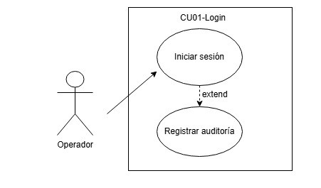
ID Y NOMBRE: | CU01- Iniciar sesion
ESTADO: | Aprobado
ACTOR PRINCIPAL: Operador
ACTORES SECUNDARIO: -
PRECONDICIONES: El usuario debe estar registrado en el sistema
PUNTOS DE EXTENSIÓN: Registrar auditoria
CONDICIÓN: El usuario ingresa usuario y contraseña
ESCENARIO PRINCIPAL:
- El operador ingresa usuario y contraseña
- El sistema encripta la contraseña (hash SHA-256)
- El sistema busca el usuario en la base de datos
- El sistema compara las credenciales
- Si son correctas,inicia sesion
- Se registra la auditoria
- Se muestra la pantalla principal

FLUJOS ALTERNATIVO: 4a Credenciales incorrectas- se muestra error y no inicia sesión

POSTCONDICIONES: Usuario autenticado en el sistema.

Diagrama de secuencia Login

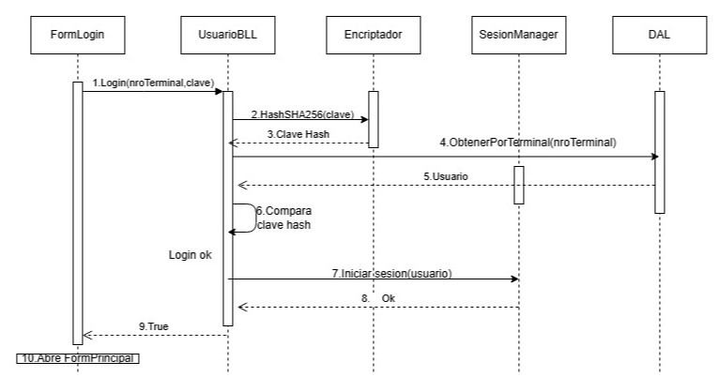

Diagrama de caso de uso LogOut
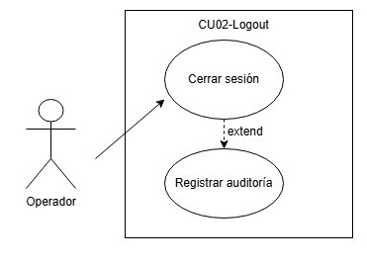
ID Y NOMBRE: | CU02- Cerrar sesion
ESTADO: | Aprobado
ACTOR PRINCIPAL: Operador
ACTORES SECUNDARIO: -
PRECONDICIONES: El usuario debe tener una sesión activa
PUNTOS DE EXTENSIÓN: Registrar auditoria
CONDICIÓN: El usuario selecciona cerrar sesión.
ESCENARIO PRINCIPAL:
- El operador solicita cerrar sesión
- El sistema elimina la sesion actual
- El sistema limpia el usuario activo
- El sistema compara las credenciales
- Se registra la auditoria
- Se redirige al Login

FLUJOS ALTERNATIVO: -

POSTCONDICIONES: Sesión finalizada

Diagrama de secuencia LogOut
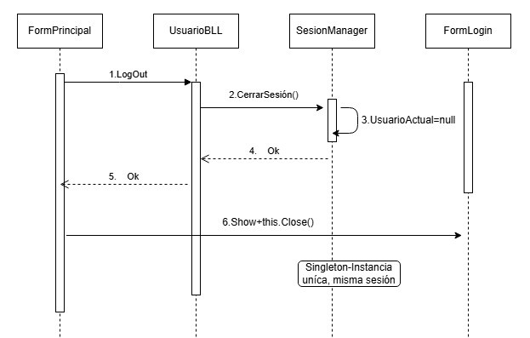

T03. Gestion de Encriptado

Objetivo
Proteger los datos sensibles del sistema, en particular las contrasenas de los usuarios, mediante la aplicacion de un algoritmo de hash criptografico. El sistema utiliza SHA-256 como mecanismo de hash unidireccional para las contrasenas, garantizando que en ningun momento se almacene ni se transmita la contraseña en texto plano.

Descripcion detallada
Algoritmo utilizado: SHA-256
SHA-256 (Secure Hash Algorithm 256 bits) es un algoritmo de hash criptografico unidireccional. Toma un texto de entrada de cualquier longitud y produce un hash de longitud fija (64 caracteres hexadecimales). Sus propiedades fundamentales son:
- Determinismo: el mismo input siempre produce el mismo hash.
- Irreversibilidad: es computacionalmente imposible obtener el texto original a partir del hash.
- Efecto avalancha: un cambio minimo en el input produce un hash completamente diferente.
- Unicidad: es extremadamente improbable que dos inputs distintos produzcan el mismo hash (colision).
Implementacion en el sistema
La clase Encriptador en la capa BLL expone un metodo estatico HashSHA256(string texto) que utiliza la clase SHA256 del namespace System.Security.Cryptography de .NET Framework. El metodo convierte el texto a bytes UTF-8, aplica el algoritmo y retorna el hash como cadena hexadecimal en minusculas.
Uso en el flujo del sistema
- Al crear un usuario: la contrasena ingresada es hasheada antes de ser persistida en la base de datos.
- Al modificar un usuario: si se proporciona una nueva contrasena, es hasheada antes de actualizar el registro.
- Al iniciar sesion: la contrasena ingresada es hasheada y comparada con el hash almacenado. Nunca se desencripta.
Ejemplo de aplicacion
Contrasena ingresada: "terminal123"
Hash SHA-256 resultante:
b3c4f2a1e9d87c6b5a4f3e2d1c0b9a8f7e6d5c4b3a2f1e0d9c8b7a6f5e4d3c2b
Este valor es el que se almacena en la columna Clave de la tabla USUARIOS.

Diagrama de caso de uso
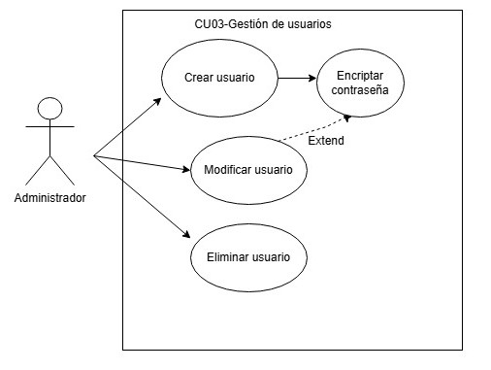

ID Y NOMBRE: | CU03- Gestion de usuarios
ESTADO: | Aprobado
ACTOR PRINCIPAL: Administrador
ACTORES SECUNDARIO: -
PRECONDICIONES: El administrador debe estar autenticado
PUNTOS DE EXTENSIÓN: Encriptar contraseña
CONDICIÓN: El administrador accede al módulo de gestión de usuarios
ESCENARIO PRINCIPAL:
- El administrador selecciona la opcion crear usuario
- Ingresa los datos del usuario
- El sistema encripta la contraseña
- El sistema guarda el usuario en la base de datos
- Se confirma la operación
FLUJOS ALTERNATIVO: A1-Modificar usuario
- El administrador selecciona un usuario existente
- Modifica los datos
- El sistema encripta la contraseña (si corresponde)
- El sistema actualiza el usuario
- Se confirma la operación
A2-Eliminar usuario
- El administrador selecciona un usuario
- El sistema elimina el usuario
- Se confirma la operación

POSTCONDICIONES: Los cambios en los usuarios quedan registrados en el sistema.

Diagrama de secuencia
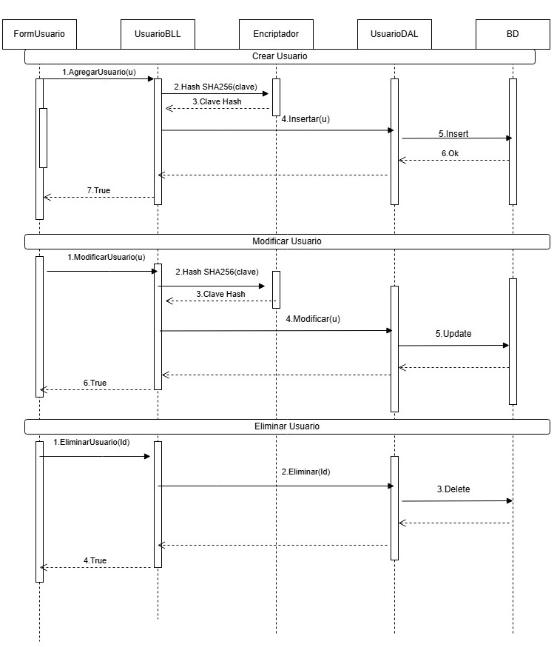

T04. Gestion de Perfiles de Usuarios

a. Objetivo
Implementar la gestion de perfiles y permisos del sistema mediante el patron de diseno Composite, permitiendo definir permisos atomicos (funcionalidades individuales del sistema) y permisos compuestos (agrupaciones jerarquicas de permisos), y asignarlos a perfiles de usuario. Los permisos se visualizan en forma de arbol mediante un control TreeView con funcion recursiva, garantizando una representacion clara y extensible de la jerarquia de permisos.

b. Descripcion detallada
Patron de diseno Composite
El patron Composite permite tratar objetos individuales y composiciones de objetos de manera uniforme. En este sistema se aplica de la siguiente forma:
- Permiso (abstracto): clase base con propiedades Codigo, Nombre y Descripcion, y el metodo abstracto MostrarArbol(nivel).
- PermisoSimple (hoja): representa una funcionalidad individual del sistema (ej: OP001 Crear orden de pedido). No tiene hijos. Implementa MostrarArbol mostrando su propio nodo.
- PermisoCompleto (nodo): agrupa permisos atomicos u otros compuestos en una lista interna. Implementa MostrarArbol de forma recursiva, iterando sobre sus subPermisos y llamando MostrarArbol(nivel+1) en cada uno.
- Perfil: es un PermisoCompuesto raiz que se asigna a un usuario. Por ejemplo, el perfil AA099 Administrador contiene GE050 Gestion de pedidos y GE051 Gestion de producto.
Funcion recursiva y TreeView
El metodo MostrarArbol(nivel) se invoca inicialmente sobre el PermisoCompleto raiz del perfil con nivel=0. En cada llamada se agrega un nodo al TreeView con la indentacion correspondiente al nivel. Si el permiso es completo, llama recursivamente a MostrarArbol(nivel+1) sobre cada hijo, construyendo el arbol completo de permisos. La recursion se detiene cuando se alcanza un PermisoSimple (hoja), que no tiene hijos.

Codigo | Descripcion | Tipo
OP001 | Crear orden de pedido | Simple
OP002 | Modificar orden de pedido | Simple
OP003 | Leer orden de pedido | Simple
GE050 | Gestion de orden de pedido | Completo
AA099 | Administrador (perfil raiz) | Completo (Perfil)

Diagrama de clases
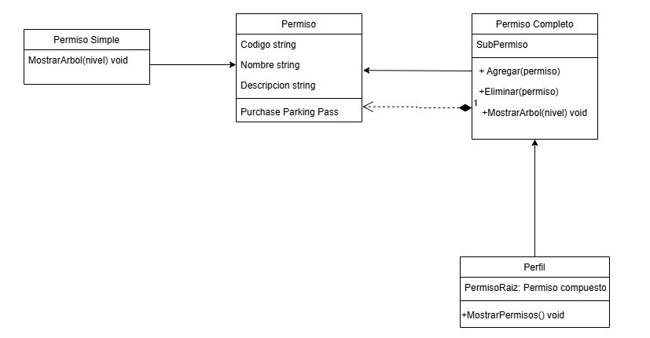

Diagrama de caso de uso

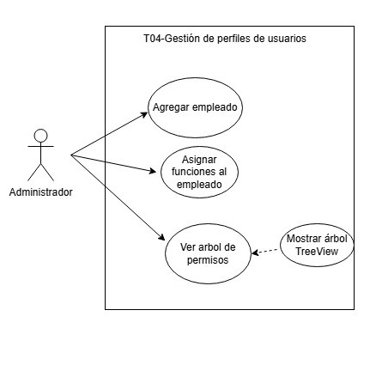

ID Y NOMBRE: | CU04- Gestión de perfiles de usuarios
ESTADO: | Aprobado
ACTOR PRINCIPAL: Administrador
ACTORES SECUNDARIO: -
PRECONDICIONES: El actor debe haber iniciado con un usuario.
PUNTOS DE EXTENSIÓN: N/A
CONDICIÓN: -
ESCENARIO PRINCIPAL:

- El Administrador ingresa en la pantalla de “gestión de perfiles”
- El sistema consulta en la base de datos y dibuja la jerarquía actual de los usuarios y sus permisos
- El usuario ingresa el nombre de un nuevo empleado y presiona “agregar”
- El sistema crea el registro le genera un nro de terminal y actualiza el árbol visual en tiempo real
- El usuario marca una o más casillas de la lista de “funciones disponibles”
- El Administrador presiona “asignar funciones al empleado”
- El sistema guarda la relación en la base de datos y redibuja los nodos del árbol para mostrar los nuevos permisos

FLUJOS ALTERNATIVO: 3a. Nombre en blanco: si al intentar “ agregar empleado” el campo está vacío, el sistema aborta la operación.

POSTCONDICIONES: El empleado queda registrado en la base de datos con una lista de permisos guardada.

Diagrama de secuencia

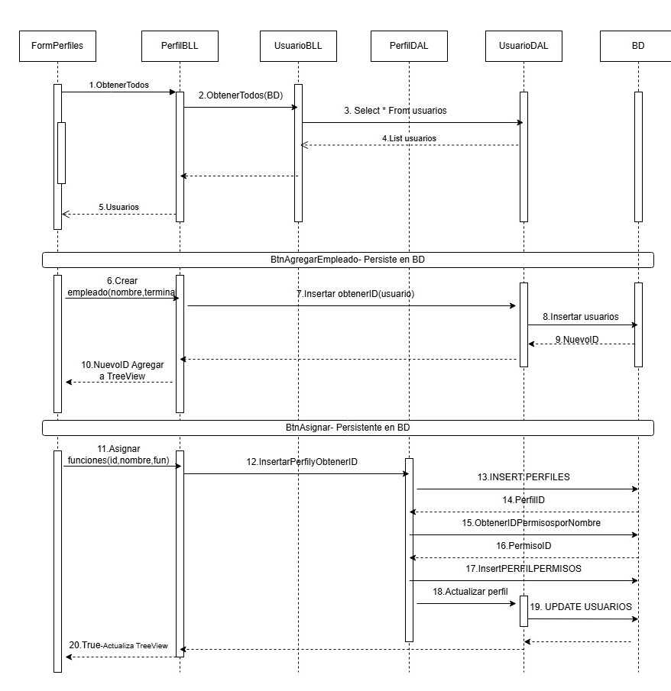

DER
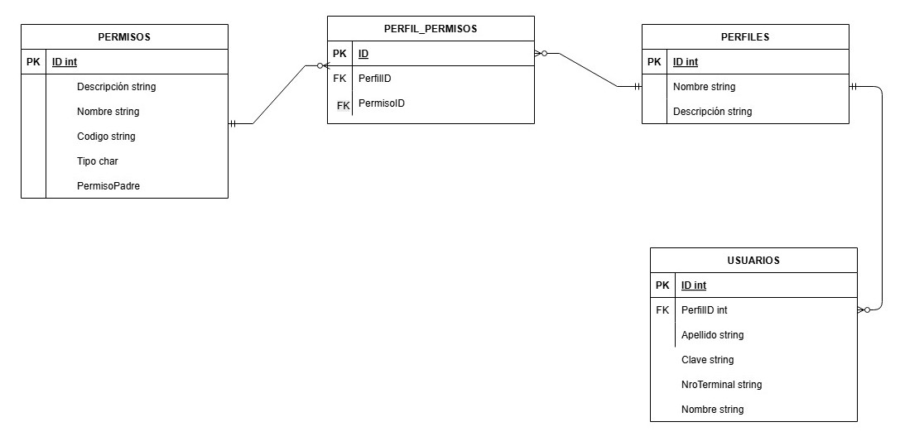

T05. Gestión de múltiples idiomas

a.Objetivo
Proveer a la aplicación de un mecanismo dinámico, escalable y en tiempo real que permita modificar el idioma de la interfaz gráfica sin necesidad de reiniciar el sistema ni alterar el código fuente. El sistema debe garantizar que todas las leyendas, títulos y mensajes visibles para el usuario sean traducidos automáticamente, utilizando un enfoque desacoplado (Patrón Observer) donde los idiomas y sus traducciones se administran directamente desde la base de datos y no desde archivos de recursos estáticos.

b.Descipción detallada
El caso de uso inicia cuando el usuario interactúa con la interfaz (por ejemplo, a través de una lista desplegable en la pantalla de inicio de sesión) para seleccionar un idioma distinto al predeterminado. Una vez que el usuario confirma la selección, el sistema dispara un evento centralizado hacia el Gestor de Idiomas (Subject/Publisher).
Este gestor consulta de manera inmediata a la base de datos relacional para recuperar el diccionario de traducciones asociado al identificador del idioma elegido. Tras obtener la información, el gestor notifica en tiempo real a todos los formularios activos (Observers/Suscriptores) que se ha producido un cambio de estado.
Cada formulario activo, al recibir la notificación, invoca su propio método de actualización. En este proceso, recorren sus controles visuales (botones, etiquetas, títulos) y solicitan al gestor la cadena de texto correspondiente para cada clave (ej. btn_ingresar). La interfaz se redibuja automáticamente reflejando el nuevo idioma.
La arquitectura subyacente está diseñada para ser altamente mantenible: si en el futuro se desea incorporar un nuevo idioma (ej. Portugués) o corregir un error ortográfico, basta con insertar los registros correspondientes en las tablas de la base de datos (IDIOMAS y TRADUCCIONES). El sistema adoptará los cambios automáticamente sin requerir una nueva compilación del software, cumpliendo así con las normativas de bajo acoplamiento y alta cohesión.

Diagrama de clase

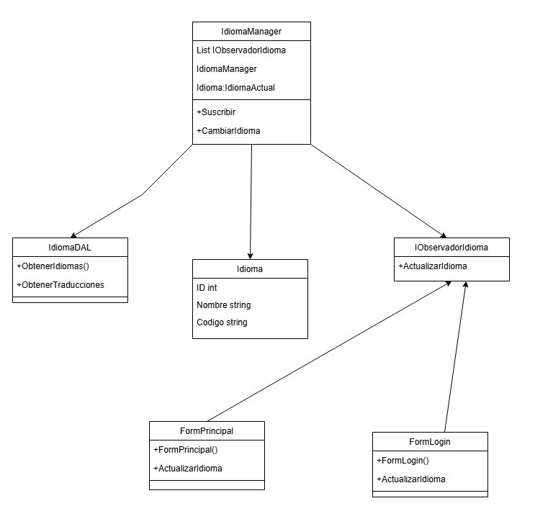

Diagrama de caso de uso
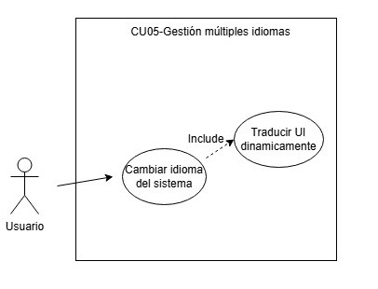

ID Y NOMBRE: | CU01- Cambiar idioma del sistema
ESTADO: | Aprobado
ACTOR PRINCIPAL: Usuario
ACTORES SECUNDARIO: -
PRECONDICIONES: Deben existir idiomas registrados en la base de datos con sus respectivas traducciones
PUNTOS DE EXTENSIÓN: N/A
CONDICIÓN: -
ESCENARIO PRINCIPAL:

- El usuario despliega la lista de idiomas disponibles
- El sistema muestra los idiomas obtenidos de la base de datos
- El usuarios selecciona un idioma diferente al actual
- El sistema registra el nuevo idioma seleccionado
- El sistema consulta en la base de datos para traer la nueva traducción
- El sistema notifica dinámicamente a todas las pantallas activas
- La interfaz actualiza todos sus textos con las traducciones

FLUJOS ALTERNATIVO: -

POSTCONDICIONES: Todos los textos en los formularios abiertos estaran en el nuevo idioma elegido.

Diagrama de secuencia

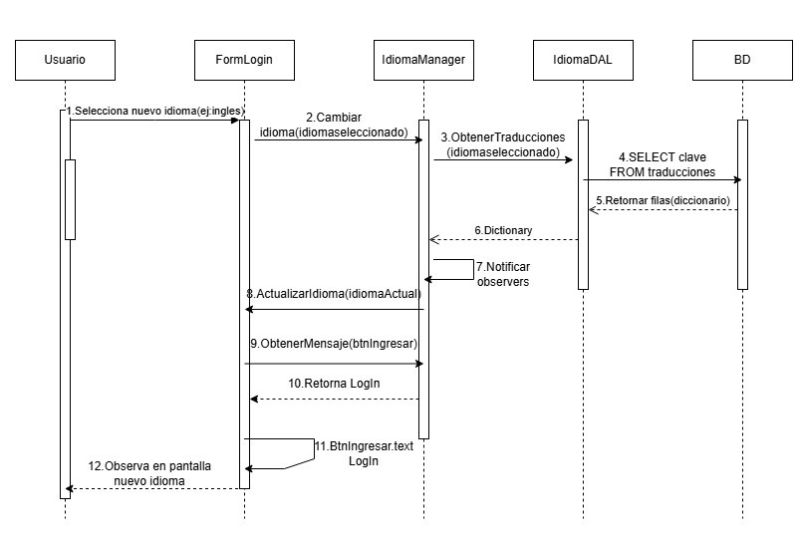

DER

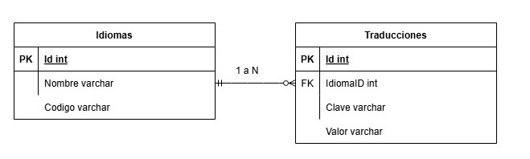

T06. Gestión de Bitácora y Control de cambios

